CT8459产品规格书（测温标签）
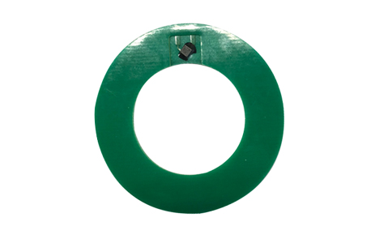
一：产品概述
RFID超高频UHF环形测温标签标签CT8459是无源温度监测管理专用标签，针对专为环网柜内导体接头内测温设计，采用PCB基材针对复杂金属环境开发，具有检测温度范围宽、检测精度高、读取距离远、适合各种金属及非金属环境下的温度检测应用场合，主要应用于电网在线温度实时监测，包括高压变电及中低压配电设施关键节点在线温度实时监测、IT资产运行状态监测、IDC机房服务器温度监测、橡胶硫化工艺温度监测、产线温度监测等多种温度检测场合开发。
二：性能参数
型号：CT8459
尺寸：外径：45mm，内径：34mm，厚：0.8mm 重量：9g
类型 | 无源（可读写）
空中接口协议 | EPC Class1 Gen2; ISO18000-6C
工作频率 | 902-928MHZ 中心频点913MHz
温度检测范围 | -40℃~+150℃ 检测精度误差<0.8℃
应用表面材料 | 金属表面
标签基材 | PCB
读取距离（手持机） | 手持读取距离:1.5m以上，（固定在金属上，测试设备为R2000模块手持机，30dbm功率）
读取距离（固定式） | 固定读取距离:3m以上，（固定在金属上，测试设备为IMPINJ R2000读写器，4W EIRP）
数据容量 | TID：128bits EPC：96bits USER区：160bits（前128bits可读写,后32bits只读）
芯片允许读写次数 | 100,000 cycle
工作温度 | -40~150℃
储存温度 | -40~180℃
安装方式 | 背胶，螺丝，工业AB胶安装
个性化 | 可预写码，激光打码等。
产品颜色 | 黑色（可个性印刷）
注：
1. 说明书如有变化，请以最新版本为准。
2. 上海营信信息技术有限公司保留最终解释权。

